2026级新生转专业系统操作指引

一、系统登录
1.访问登录网址：http://218.22.58.76:2345/welcome/wsbm.jsp
2.登录操作：进入登录页面（如图1所示），按要求完整、准确填写个人姓名、身份证号及页面实时显示的验证码，信息核对无误后点击查询。

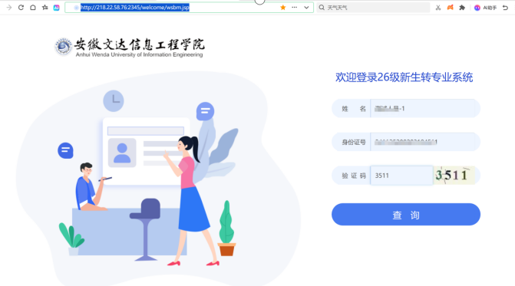
图1 学生转专业系统登录界面

二、转专业申请提交流程
登录系统后跳转至转专业申报页面（如图2所示），在转入专业信息区域依次选定意向转入学院、对应专业、目标班级；逐项核对学院、专业、班级等全部填报内容，确认所有信息无误后，点击页面下方【提交申请】按钮，完成转专业申请提交。
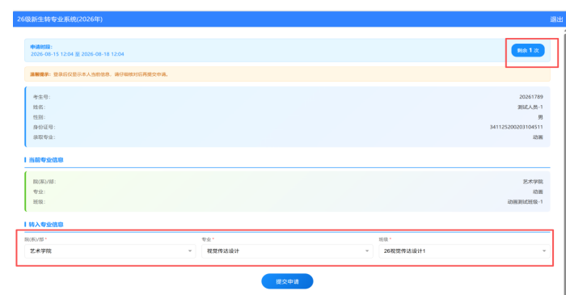
图2 学生转专业填报界面

